C:\Users\Administrator\Documents\Tencent Files\515412363\FileRecv\校徽校名.png

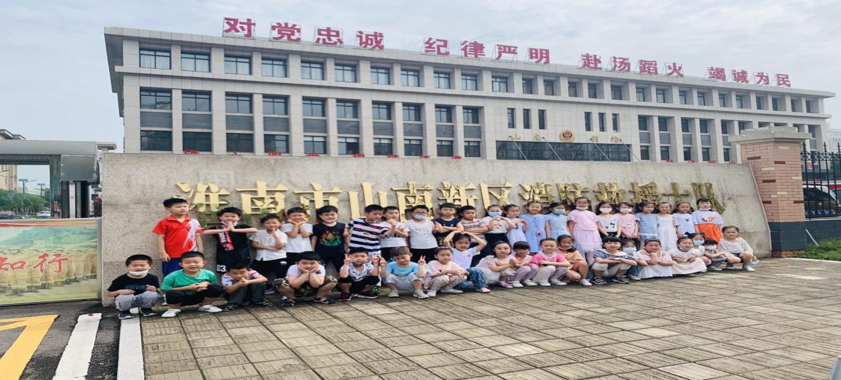**消防宣传进万家，平安相伴你我他**

——田区十八小**103**班社会实践活动

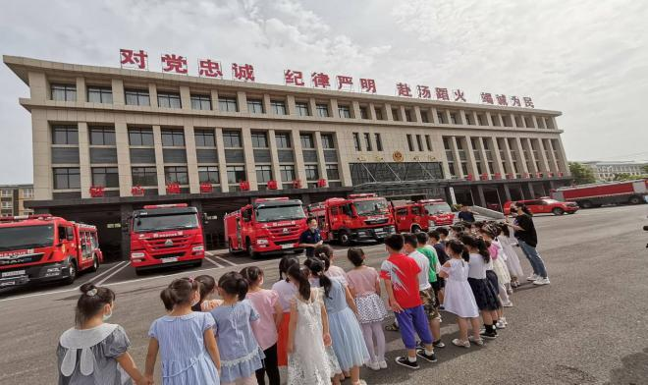为了让孩子们了解消防安全知识，增强消防安全意识,传播消防文化。6月14号，田区十八小一年级3班的同学们在班主任杨老师和部分家长的陪同下，走进山南新区消防救援大队开展社会实践活动，与消防员叔叔零距离接触，感受和平时期“逆行者”的魅力！

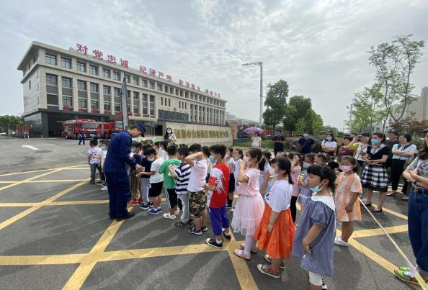

8：55同学们整齐列队依次测量体温后进入营区。整齐划一的红色战车、琳琅满目的消防器材，让同学们惊叹不已的同时，也激发了他们的求知欲。在消防员叔叔细心的解说下，同学们不仅认识了消防器械，更掌握了灭火器的使用方法！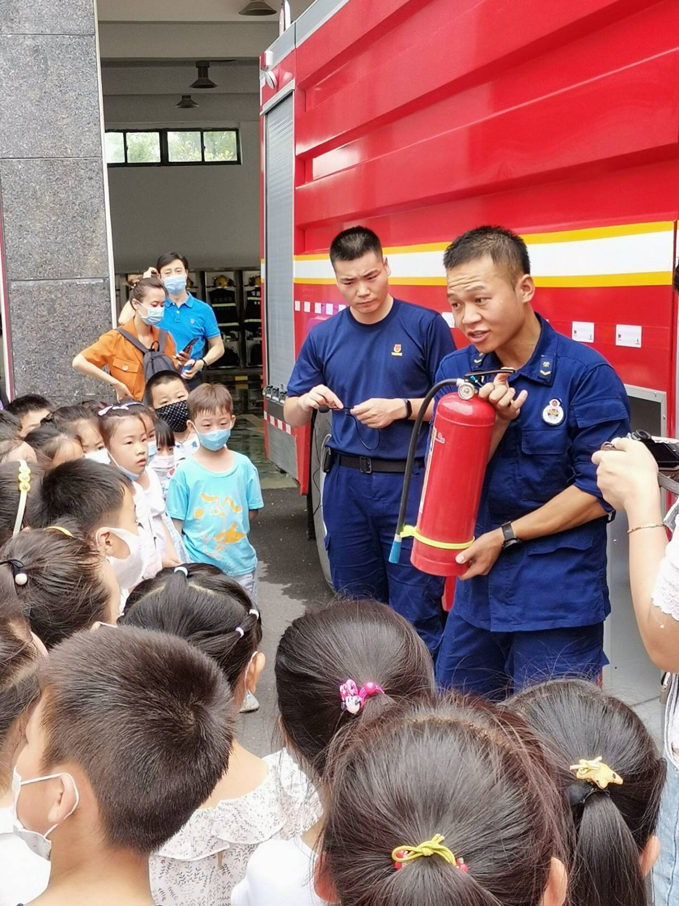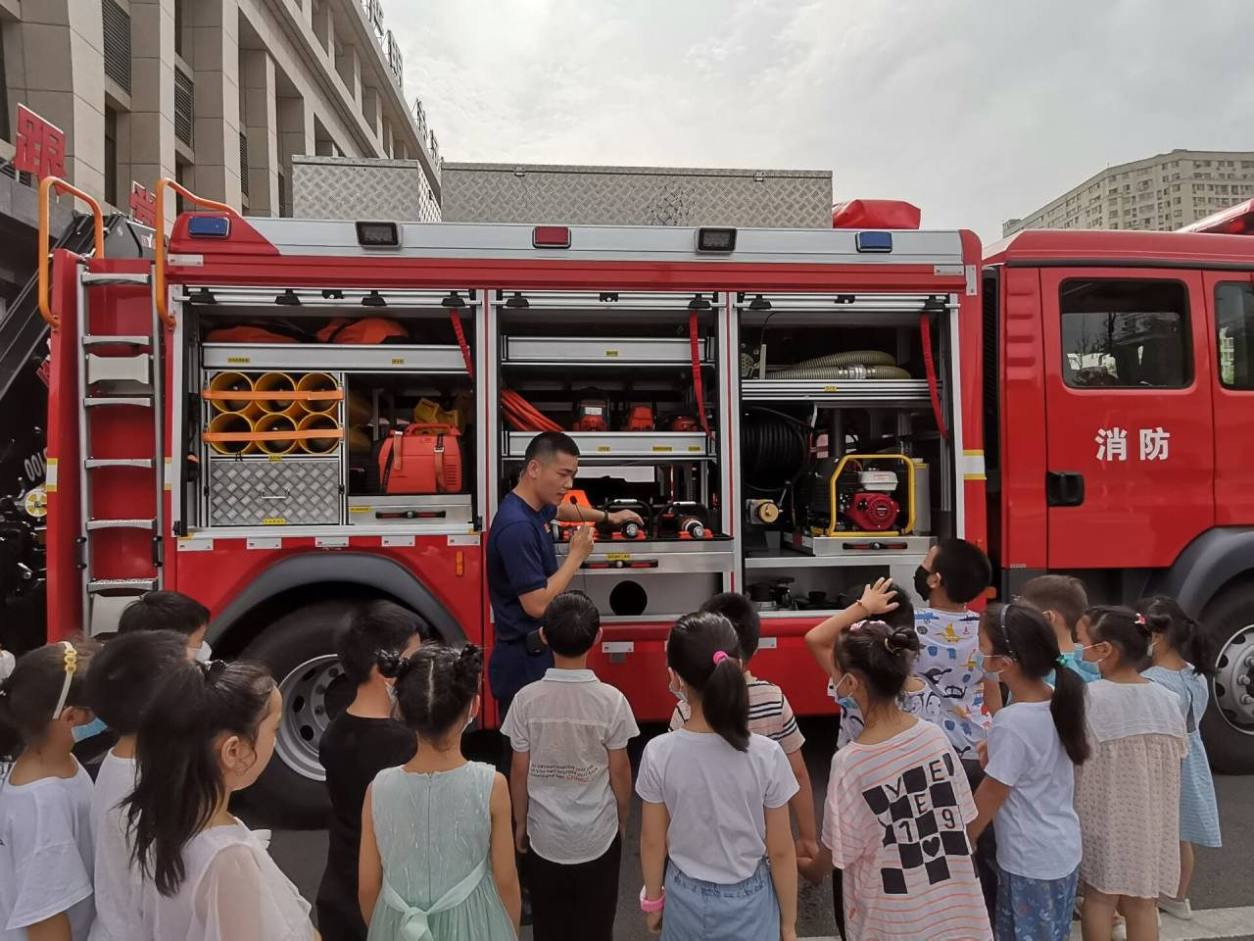

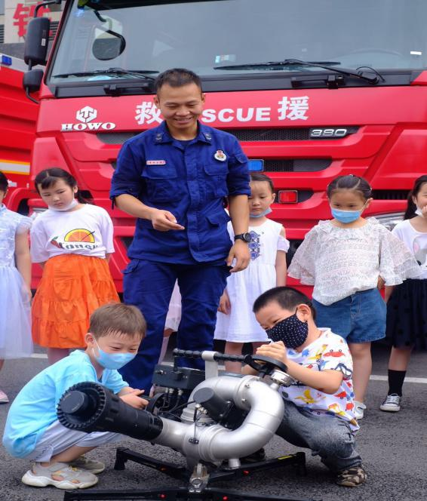 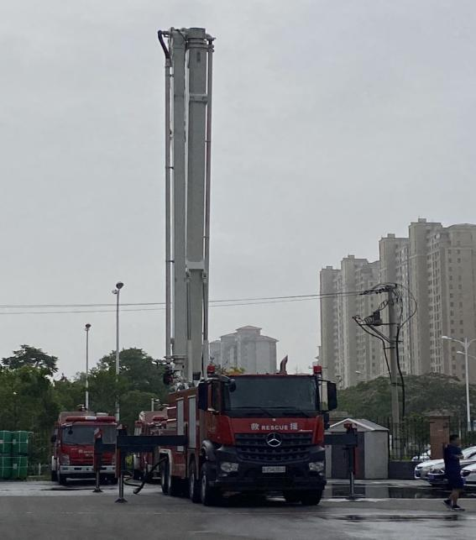

在观看高喷车和全自动高压水炮的使用时，同学们兴致高昂，主动请缨，现场实践操作！

接着，同学们参观了消防队的器材装备排放区、消防宣传活动室。了解了各种服饰装备的用途，并在杨老师的辅助指导下，完成消防演习。

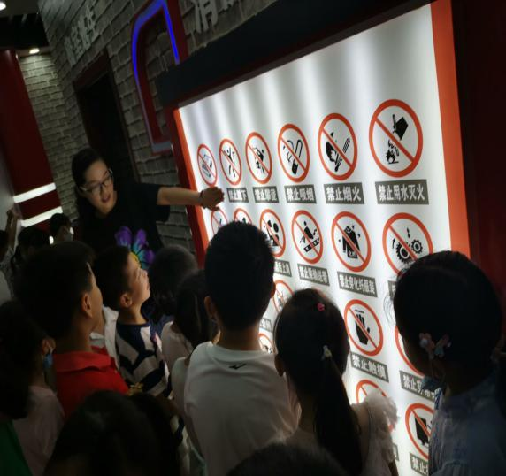 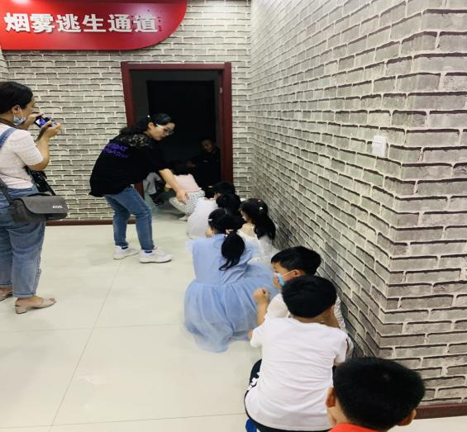

最后，同学们走进消防队员的宿舍，看到叠得如同豆腐块一样的被子和摆放整齐的各类物品惊叹不已。为满足同学们的好奇心消防员叔叔还现场示范了叠“豆腐块”的方法，看着方方正正的被子同学们不由的鼓起掌来！更是亲手感受了叠“豆腐块”被子的不易，不经的赞叹消防员叔叔的严谨自律！ 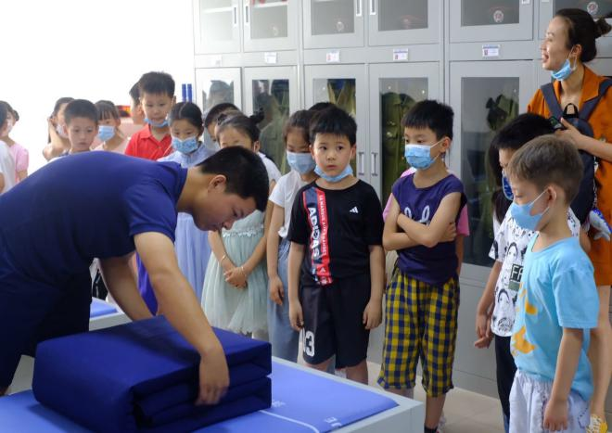 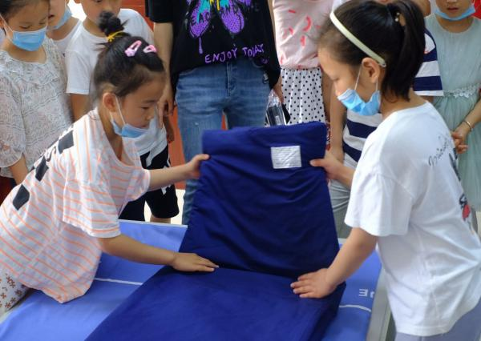

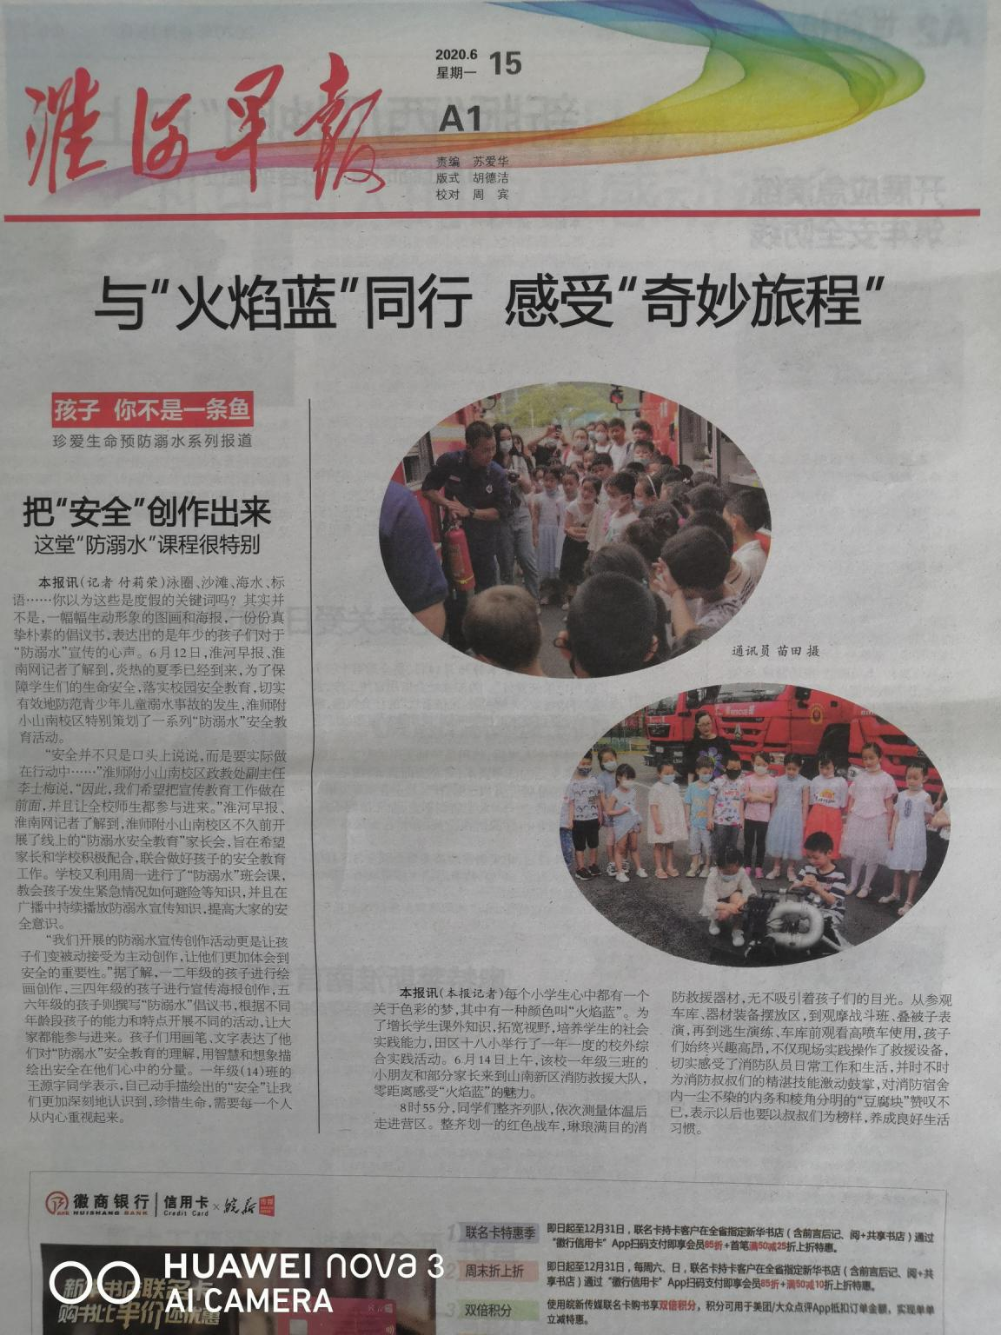

淮河早报记者更是跟踪记录了此次实践活动，并在15日头版头条刊登了活动纪实。

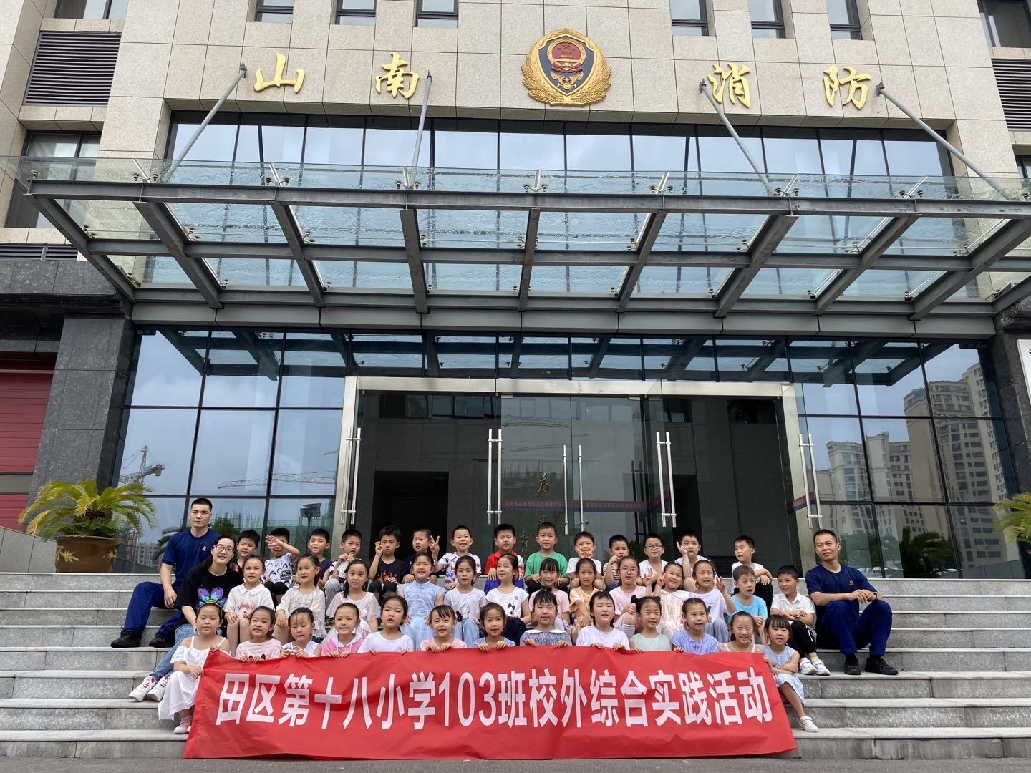

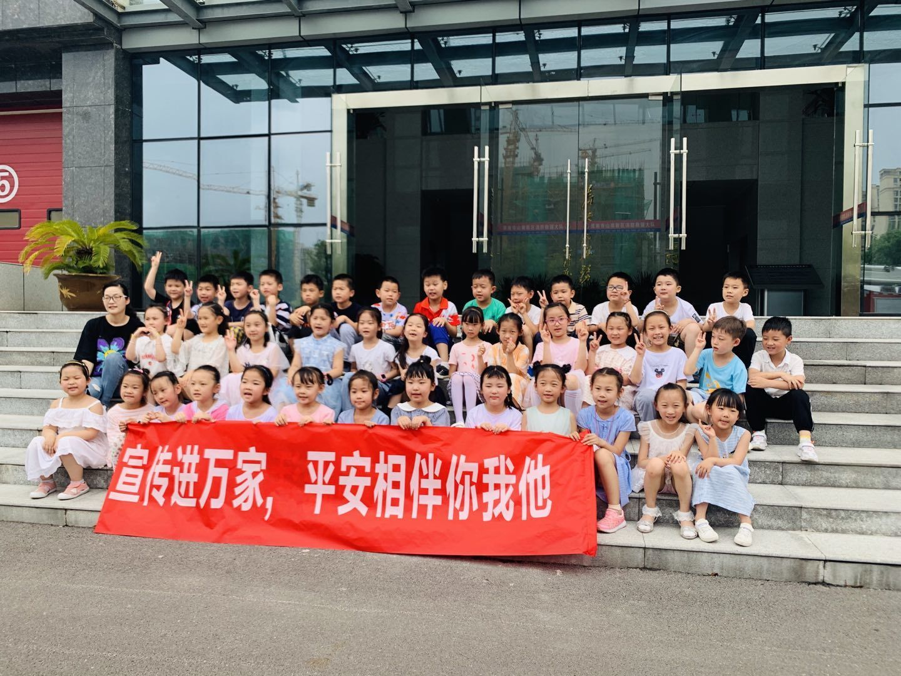

通过此次活动，不仅使孩子们了解了消防基本知识，增强了消防安全意识，还培养了孩子们从小树立“学消防、懂消防、用消防”的思维理念。同时加强了消防大队与社会单位的密切联系，扩大了消防宣传力度。最后，同学们与消防员叔叔欢乐合影，圆满结束了此次难忘的社会实践！